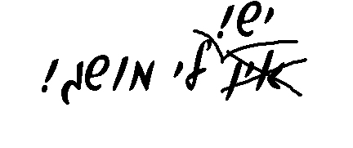
בס"ד
תכנית ללימוד מושגים

66-4

נושא השבוע- שנת תשס"ו- השנה היהודית

- ה' תשס"ו- המספר המלא של השנה החדשה אינה תשס"ו אלא ה' תשס"ו. האות ה' מסמלת חמשת אלפים (5000). הערך המספרי של תשס"ו הוא 766, ולכן השנה החדשה היא שנת 5,766 לבריאת העולם!

- החודשים- בלוח העברי ישנם 12 חודשים בשנה רגילה, ו- 13 חודשים בשנה מעוברת. בשנה מעוברת אנו קוראים לחודש הנוסף אדר, ובשנה כזו יש חודש אדר א' וחודש אדר ב'.

- מהם החודשים לפי סדר השנה?
- תשרי
- מרחשוון
- כסלו
- טבת
- שבט
- אדר
- ניסן
- אייר
- סיוון
- תמוז
- אב
- אלול

- החודשים לפי סדר החודשים- אפשר למנות את החודשים בסדר אחר- לפי סדר החודשים, כאשר חודש ניסן נקרא החודש הראשון.
- ניסן
- אייר
- סיוון
- תמוז
- אב
- אלול
- תשרי
- מרחשוון
- כסלו
- טבת
- שבט
- אדר

*5. כמה ימים יש בכל חודש בלוח העברי?
בלוח העברי יש 29 או 30 ימים בכל חודש. מספר הימים בכל חודש הוא קבוע, מלבד לחודשים מרחשוון וכסלו. מספר הימים בחודשים האלו יכולים להיות או 29 או 30.

*6. לא אד"ו ראש- זהו כלל המלמד אותנו שהיום הראשון של הראש השנה לעולם (בלוח הקבוע) לא יחול בימים אד"ו (ראשון, רביעי או שישי).

